

**计算机科学与技术专业**

**《Web前端技术》实验报告**

名称： 实验01、HTML基础（1）

班级： 2024级计算机科学与技术(专升本)2班

学号： 202435710252 姓名： 钟润柯

时间： 2024-09-12 指导： 文立斌

成绩：

2024—2025学年第1学期

**实验报告内容**

**任务、文档格式化**

此处开始（先删除这些文字哦），复制、截图或描述本任务相关网页的如下内容：

1. HTML、CSS或JS源码（放在表格或文本框内，5号字、单倍行距）

|  |
| --- |
| 1. <!DOCTYPE html> 2. <html lang="en"> 3. <head> 4. <meta charset="UTF-8"> 5. <title>钟润柯A</title> 6. <style> 7. h1 { 8. color: blue; 9. font-family: '黑体'; 10. } 11. .a_red { 12. font-size: 30px; 13. color: red; 14. } 15. .a_green { 16. font-size: 30px; 17. color: green; 18. } 19. .a_blue { 20. font-size: 30px; 21. color: blue; 22. } 23. .top-align { 24. vertical-align: top; 25. } 26. .middle-align{ 27. vertical-align: middle; 28. } 29. .bottom-align{ 30. vertical-align: bottom; 31. } 32. </style> 33. </head> 34. <body> 35. <h1>《6级标题》</h1> 36. <p>html通过h1-h6提供6级标题</p> 37. <h1>一级标题</h1> 38. <h2>二级标题</h2> 39. <h3>三级标题</h3> 40. <h4>四级标题</h4> 41. <h5>五级标题</h5> 42. <h6>六级标题</h6> 43. <h1>《段落及其对齐》</h1> 44. <p>HTML使用p标记定义段落并通过aglign属性设置段落中文字的对齐方式。</p> 45. <p align="left">通过将p标记的align属性设置为<text class="a_red">left</text>而使得本段落文字左对齐</p> 46. <p align="center">通过p标记的align属性设置为<text class="a_green">center</text>而使得本段落文字中对齐</p> 47. <p align="right">通过将p标记的align属性设置为<text class="a_blue">right</text>而使得本段落文字右对齐</p> 48. <h1>《水平线》</h1> 49. <p> 50. 在板块或段落之间适当的运用线条，能使得页面更加清晰，为此，HTML提供了hr标签 51. 来定义水平线，结合size、width、color、align等属性，可以控制线条的粗细。 52. </p> 53. <hr size="1px" width="100%" color="gray"> 54. <div style="display: flex"> 55. <hr size="2px" width="100px" color="red"> 56. <hr size="2px" width="100px" color="green"> 57. <hr size="2px" width="100px" color="blue"> 58. </div> 59. <div style="display: flex"> 60. <hr size="20%" width="100px" color="red"> 61. <hr size="20%" width="100px" color="green"> 62. <hr size="20%" width="100px" color="blue"> 63. </div> 64. <h1>《文字的修饰》</h1> 65. <p>为了像word等软件一样，能对文字段落中的某些内容予以强调，HTML也提供了一些必要的标记</p> 66. <div style="display: flex;"> 67. <p><b>粗体字、</b></p> 68. <p><i>斜体字、</i></p> 69. <p><u>下划线文字</u></p> 70. </div> 71. <h1>《特殊字符》</h1> 72. 空格&nbsp;&nbsp;&nbsp; 73. 小于号&lt; 74. 大于号&gt; 75. 和号&amp; 76. 人民币符号&yen; 77. 版权符号&copy; 78. 注册商标符号&reg; 79. 摄氏温度符号&deg; 80. 正负号&plusmn; 81. 乘号&times; 82. 除号&divide; 83. 平方（上标2）<sup>2</sup> 84. 立方（上标3）<sup>3</sup> 85. 2<sup>16</sup> 86. CO<sub>2</sub> 87. <ruby> 88. 老钟 89. <rt>LaoZhong</rt> 90. </ruby> 91. </p> 92. <h1>《图像》</h1> 93. <p>网页是否生动，或许少不了图片。为此，HTML提供了img标记来显示jpg、png、gif等格式的图片，结合其各种属性，可以控制图片大小 94. 、对齐方式与周边文字等元素的相邻关系等： 95. </p> 96. <p> 97. 以10%比例显示的左、右对齐的两幅gif动图 98. </p> 99. <div style="display: flex; justify-content: space-between;"> 100. <img src="images/过年啦.gif" alt="示例图像" width="10%", height="10%"> 101. <img src="images/过年啦.gif" alt="示例图像" width="10%", height="10%"> 102. </div> 103. <p> 104. 图像与段落中 105. <img src="./images/MT.jpg" alt="Example Image" class="top-align"> 106. 文字顶端对齐 107. </p> 108. <p> 109. 图像与段落中 110. <img src="./images/MT.jpg" alt="example" class="middle-align"> 111. 文字中间对齐 112. </p> 113. <p> 114. 图像与段落中 115. <img src="images/MT.jpg" alt="example" class="bottom-align"> 116. 文字底部对齐 117. </p> 118. </body> 119. </html> |

1. 页面浏览效果（务必能看清楚）

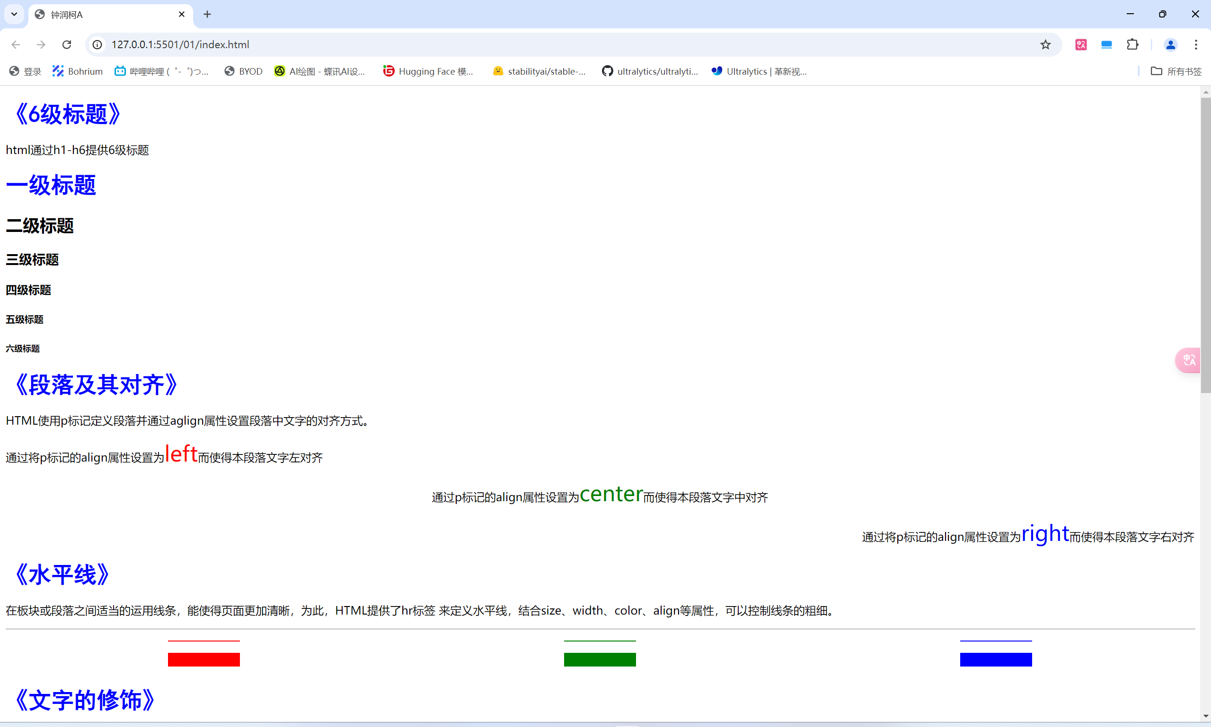

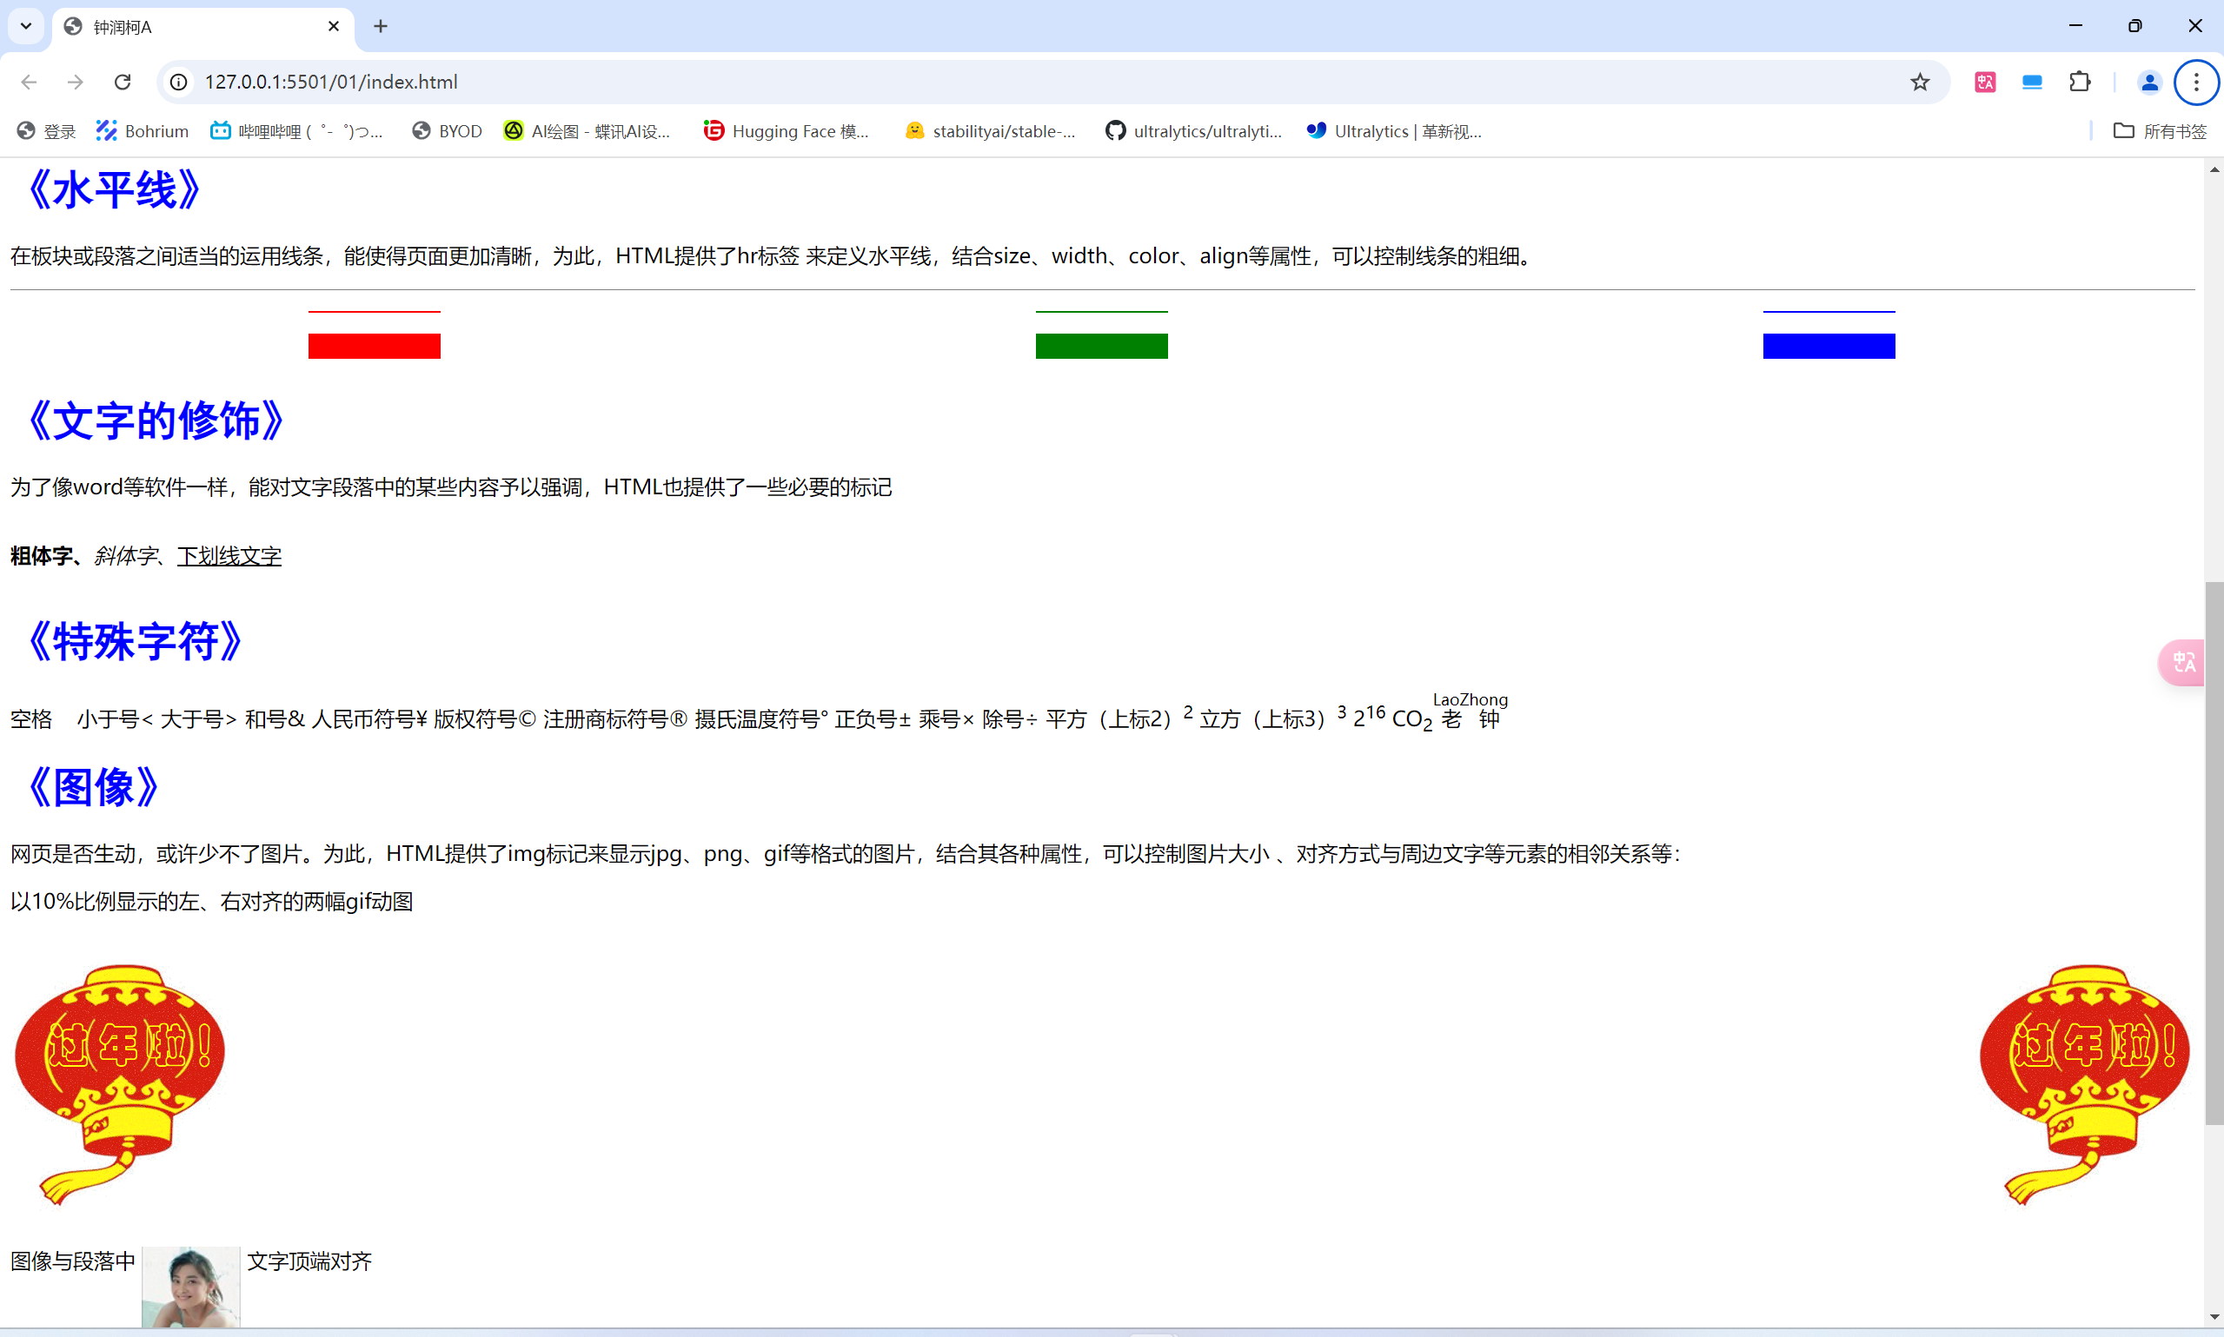

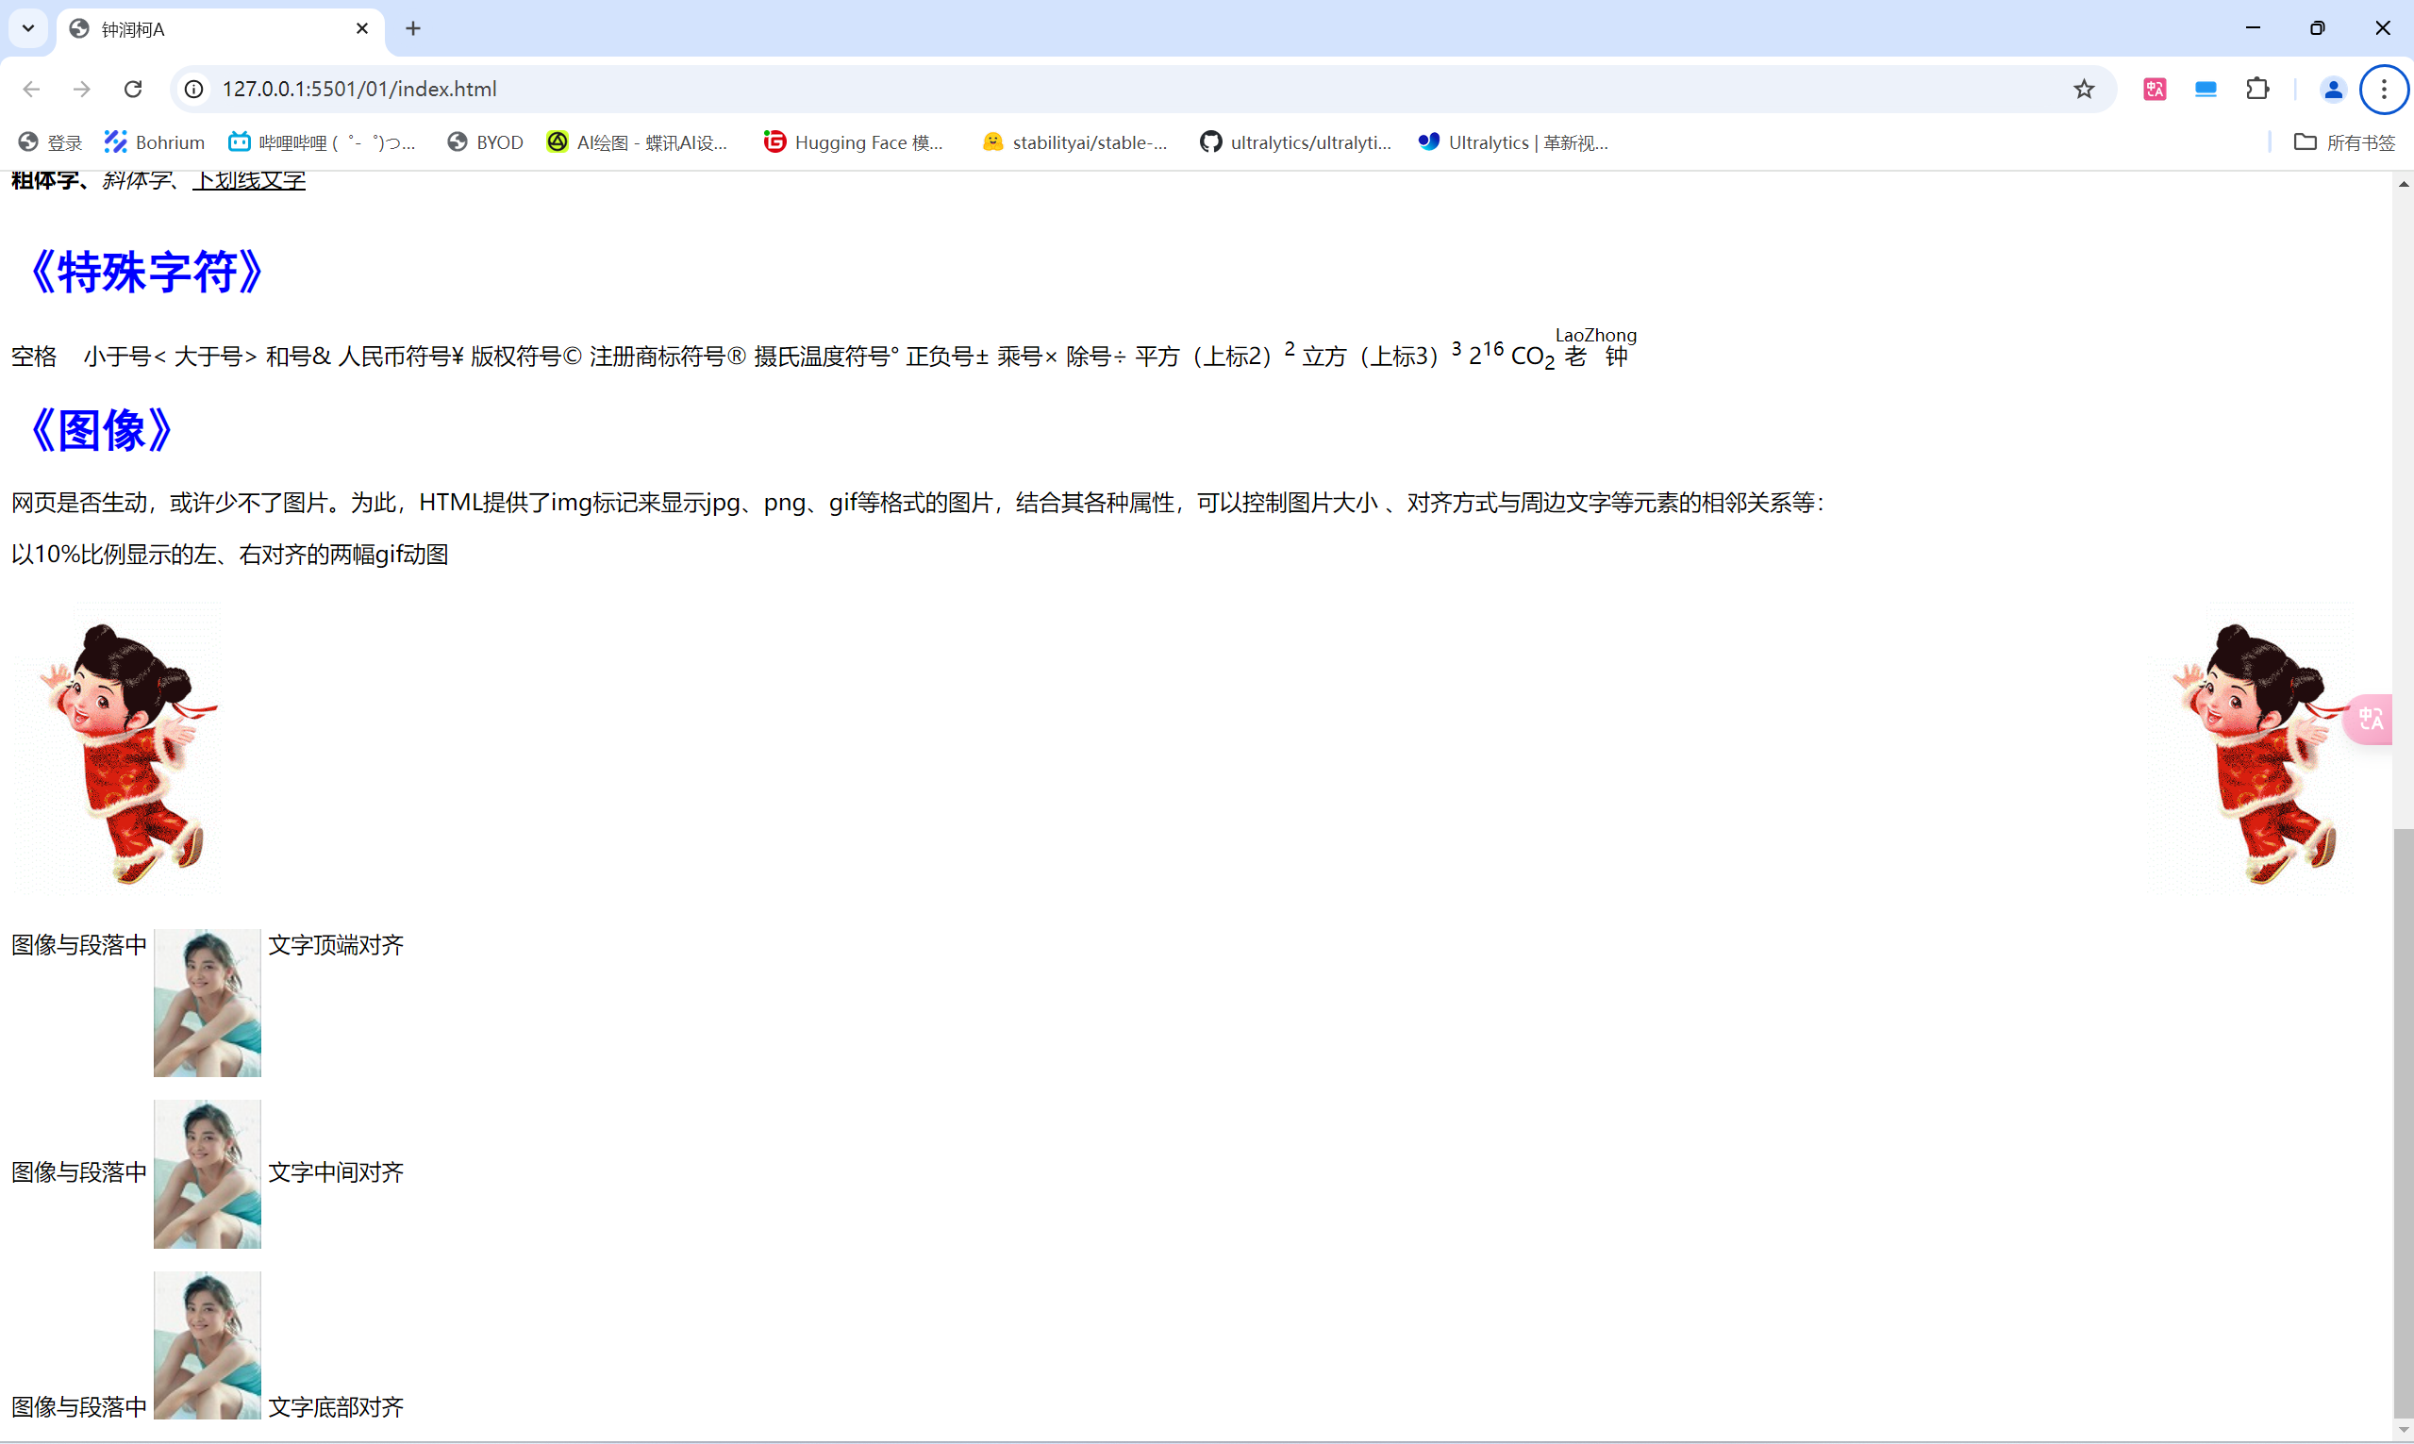

**任务B、简单页面设计1**

|  |
| --- |
|  |

**任务C、简单页面设计2**

|  |
| --- |
|  |

**总结及建议**

**问题：不常用的特殊字符怎么办**

答案：善于利用互联网上的资源，查找相关资料，然后动手编写编码。

**问题及建议（有的话）**

无，老师讲解基础知识很扎实。